Trabajemos en casa Ciencias Naturales.
Semana del 16 al 20 de Marzo
5° básico

Nombre del estudiante: ______________________________________________________________________
Fecha: _____________________________________________________________________
Objetivo:

- Conocer la distribución del agua en la superficie terrestre

- Observa la siguiente imagen y responde en tu cuaderno

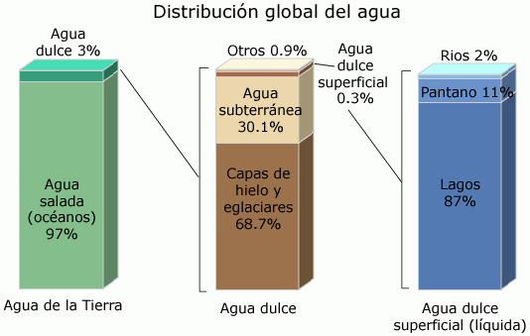
- ¿Cuál es la proporción de agua en el planeta y de esta, cuánto es de agua salda?
- Menciona dos reservas naturales de agua dulce.
- ¿Por qué las lluvias no son reserva de agua dulce?
- ¿La nieve es parte del agua del planeta?
- ¿Podríamos sobrevivir sin agua en el planeta?

- Identifica como “D” si se trata de agua dulce y con “S” si es agua salada.

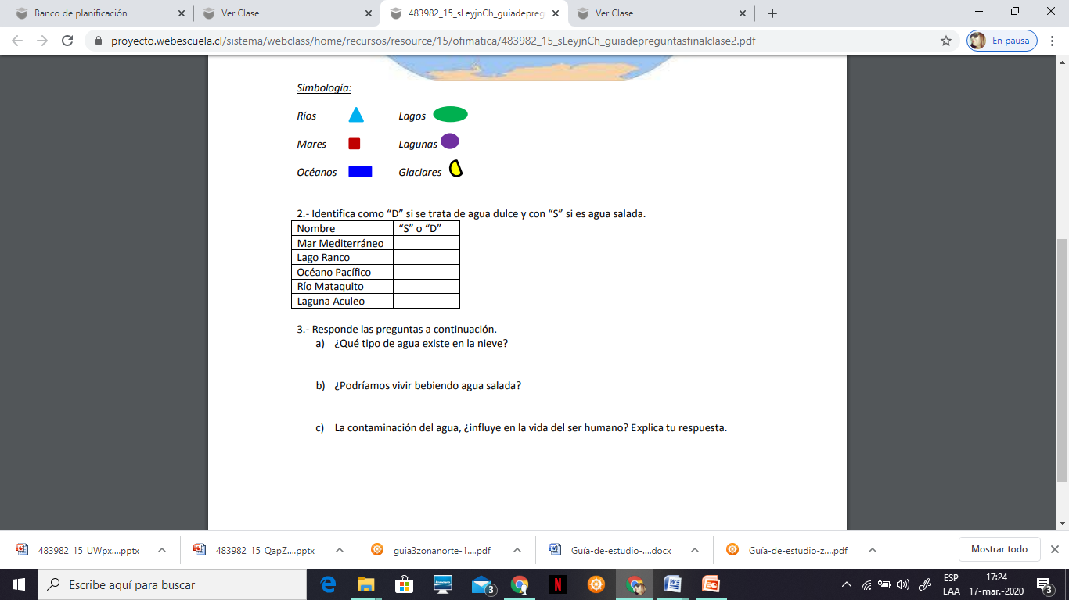

- Responde las preguntas a continuación.
- ¿Qué tipo de agua existe en la nieve?
- ¿Podríamos vivir bebiendo agua salada?
- La contaminación del agua, ¿influye en la vida del ser humano? Explica tu respuesta.

